高齡社會大學校院多元發展研討會簡章

一、 計畫緣起與目的：
從多元化角度，探討高等教育如何透過研究、服務和教育三大層面，協助政府和社會培植高齡社會的服務及產業人才，創造知識經濟，並開創各項高齡者學習與健康生活促進的方案，提升高等教育的品質。
二、 委辦單位：中華民國私立大學校院協進會、高雄市政府社會局
三、 承辦單位：高雄醫學大學推廣教育暨社會資源中心
高雄市老人研究發展中心
高雄醫學大學護理學院高齡長期照護碩士學位學程
四、 辦理時間：102年7月19日(星期五) 上午8時30分至下午16時
五、 辦理地點：高雄市政府社會局長青綜合服務中心9樓演藝廳
(高雄市苓雅區四維二路51號；詳見簡章)
六、 參加對象：1.老人保護服務相關機關(構)之工作人員、社工相關科系、老福相關科系、公部門社福業務承辦人員相關領域實務工作者。
2.終身學習與高齡教育之產官學人士。
3.大學校院教職員生。
七、 名額：600名。
八、 學分證明：全程參與本活動，給予6小時研習時數（公務人員核發6小時公務人員終身學習時數登錄、本校教師成長積分申請中）。
九、 報名方式：傳真07-7277620；電子郵件98elder@gmail.com；
網路報名：http://dtextpro.kmu.edu.tw/front/bin/form.phtml?Nbr=10
十、報名期限：即日起至102年7月8日或額滿截止。
十一、錄取公告：102年7月10日 http://dtextpro.kmu.edu.tw/front/bin/home.phtml
十二、其他事項：提供講議、午餐、茶水，請自備環保杯。

報名表（若需申請公務人員終身學習時數登錄務必填寫身分證字號）

姓名 |  | 身分證字號  （申請公務人員學習時數者必填） |  | 性別 | □ 男 □ 女
服務單位名稱 |  |  |  | 職稱
E-mail |  |  |  | 餐食 | □ 葷 □ 素
聯絡電話 | (H)： (O)： 行動電話：
聯絡地址 | □□□
◎ 本表不敷使用，請自行影印填寫。

十三、課程表：

高齡社會大學校院多元發展研討會
時間 | 內容 | 主講者 | 主持人/引言人
08:30-9:00 | 報到
09:00-9:10 | 致歡迎詞 | 張乃千 局長  劉景寬 校長  老福科 科長  蔡昭民 主任 | 陳桂敏主任
09:10-10:00 | 主題一：  高齡者學習-社政觀點 | 張乃千 局長 | 陳桂敏 主任
10:00-10:15 | Q&A | 張乃千 局長 | 陳桂敏 主任
10:15-10:35 | 休息
10:35-11:25 | 主題二：  增進學生在高齡者服務之就業競爭力 | 馬長齡副教授 | 高等教育司長官
11:25-11:40 | Q&A | 馬長齡副教授 | 高等教育司長官
12:00-13:30 | 午餐休息
13:30-14:20 | 主題三：  與高齡者共享資源，實踐大學社會責任 | 林麗惠助理教授 | 終身教育司黃代理司長月麗
14:20-14:35 | Q&A | 林麗惠助理教授 | 終身教育司黃代理司長月麗
14:35-14:55 | 休息
14:55-15:45 | 主題四：  結合高齡者，促進學術研究 | 楊國德教授 | 王政彥院長
15:45-16:00 | Q&A | 楊國德教授 | 王政彥院長
16:00 | 賦歸

十四、講者介紹(依演講先後順序排序)

張乃千 高雄市政府社會局局長
蔡昭民 高雄市政府社會局長青綜合服務中心主任
科長 高雄市政府社會局老福科科長
劉景寬 高雄醫學大學校長
陳桂敏 高雄醫學大學護理學系教授、高齡長期照護碩士學程籌備主任
推廣教育暨社會資源中心主任、老人研究發展中心主任
馬長齡 屏東科技大學社會工作系副教授
邀約中 高等教育司長
林麗惠 中正大學成人及繼續教育學系助理教授
邀約中 終身教育司長
楊國德 高雄師範大學成教所教授
王政彥 高雄師範大學教育學院院長
十五、交通資訊-地理位置圖

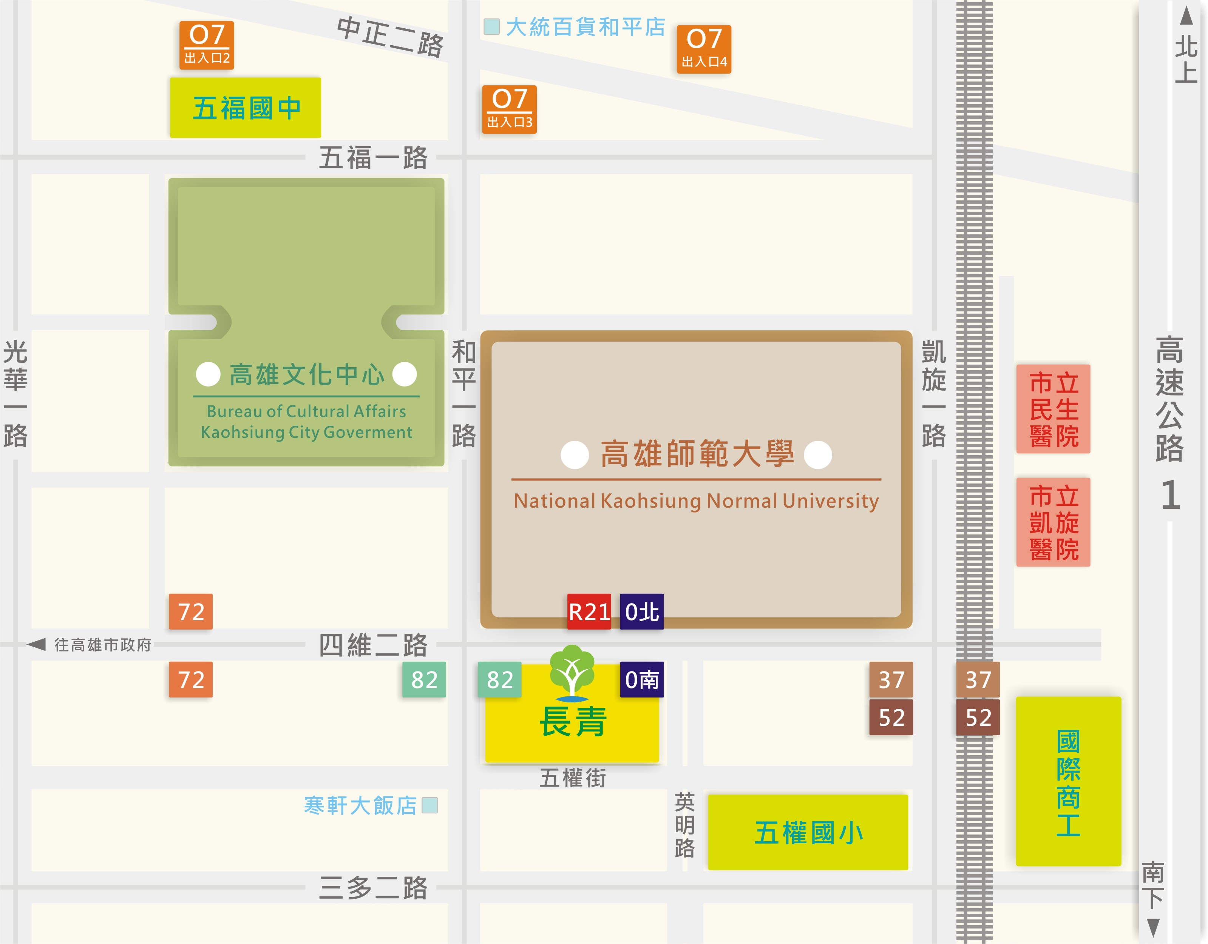
研習地點：9樓演藝廳

行駛中山高速公路，在中正交流道下，行駛中正路直達和平路時左轉，和平路
與四維路交叉請轉四維路即可看到目的地高雄市社會局長青綜合服務中心。

交通資訊-公車路線
公車名稱 | 路線
0南 | 鹽埕站 ->高雄女中 ->長青中心->市政府大樓->歷史博物館->鹽埕站
0北 | 鹽埕站 ->歷史博物館->市政府大樓->長青中心->高雄女中->鹽埕站
37路 | 前鎮站->世貿廣場->瑞祥高中->凱旋醫院->道明中學->高雄應用科技大學->育英護校 凱旋醫院下車後沿四維路步行約10分鐘
52路 | 火車站->新興高中->廣州街口->凱旋醫院->三信高商->建軍站 凱旋醫院下車後沿四維路步行約10分鐘
72路 | 金獅湖站->文藻外語學校->火車站->高雄師範大學->文化中心->正勤社區 高雄師範大學下車後沿和平路步行約10分鐘
82路 | 瑞豐站->憲德市場->長青中心->七賢國小->大勇路口
紅21接駁公車 | 捷運三多商圈站->市政大樓->文化中心->高師大->民生醫院->長青中心->市政大樓->捷運三多商圈站

